# 体系结构概述

本文描述了Scrapy的体系结构及其组件如何交互。

## 概述

下图显示了Scrapy架构及其组件的概述，以及系统内部发生的数据流的概要（以红色箭头显示）。下面提供了这些组件的简要说明以及有关它们的详细信息的链接。数据流也描述如下。

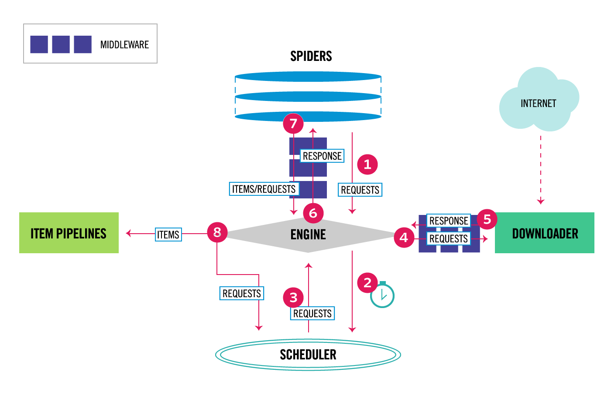

Scrapy中的数据流由执行引擎控制，如下所示：

1. 这个 [Engine](https://www.osgeo.cn/scrapy/topics/architecture.html#component-engine) 获取要从 [Spider](https://www.osgeo.cn/scrapy/topics/architecture.html#component-spiders) .
2. 这个 [Engine](https://www.osgeo.cn/scrapy/topics/architecture.html#component-engine) 在中安排请求 [Scheduler](https://www.osgeo.cn/scrapy/topics/architecture.html#component-scheduler) 并请求下一个要爬行的请求。
3. 这个 [Scheduler](https://www.osgeo.cn/scrapy/topics/architecture.html#component-scheduler) 将下一个请求返回到 [Engine](https://www.osgeo.cn/scrapy/topics/architecture.html#component-engine) .
4. 这个 [Engine](https://www.osgeo.cn/scrapy/topics/architecture.html#component-engine) 将请求发送到 [Downloader](https://www.osgeo.cn/scrapy/topics/architecture.html#component-downloader) ，通过 [Downloader Middlewares](https://www.osgeo.cn/scrapy/topics/architecture.html#component-downloader-middleware) （见 [process_request()](https://www.osgeo.cn/scrapy/topics/downloader-middleware.html#scrapy.downloadermiddlewares.DownloaderMiddleware.process_request) ）
5. 一旦页面完成下载， [Downloader](https://www.osgeo.cn/scrapy/topics/architecture.html#component-downloader) 生成响应（使用该页）并将其发送到引擎，并通过 [Downloader Middlewares](https://www.osgeo.cn/scrapy/topics/architecture.html#component-downloader-middleware) （见 [process_response()](https://www.osgeo.cn/scrapy/topics/downloader-middleware.html#scrapy.downloadermiddlewares.DownloaderMiddleware.process_response) ）
6. 这个 [Engine](https://www.osgeo.cn/scrapy/topics/architecture.html#component-engine) 接收来自的响应 [Downloader](https://www.osgeo.cn/scrapy/topics/architecture.html#component-downloader) 并发送到 [Spider](https://www.osgeo.cn/scrapy/topics/architecture.html#component-spiders) 用于处理，通过 [Spider Middleware](https://www.osgeo.cn/scrapy/topics/architecture.html#component-spider-middleware) （见 [process_spider_input()](https://www.osgeo.cn/scrapy/topics/spider-middleware.html#scrapy.spidermiddlewares.SpiderMiddleware.process_spider_input) ）
7. 这个 [Spider](https://www.osgeo.cn/scrapy/topics/architecture.html#component-spiders) 处理响应并向 [Engine](https://www.osgeo.cn/scrapy/topics/architecture.html#component-engine) ，通过 [Spider Middleware](https://www.osgeo.cn/scrapy/topics/architecture.html#component-spider-middleware) （见 [process_spider_output()](https://www.osgeo.cn/scrapy/topics/spider-middleware.html#scrapy.spidermiddlewares.SpiderMiddleware.process_spider_output) ）
8. 这个 [Engine](https://www.osgeo.cn/scrapy/topics/architecture.html#component-engine) 将已处理的项目发送到 [Item Pipelines](https://www.osgeo.cn/scrapy/topics/architecture.html#component-pipelines) ，然后将已处理的请求发送到 [Scheduler](https://www.osgeo.cn/scrapy/topics/architecture.html#component-scheduler) 并请求可能的下一个爬行请求。
9. 该过程重复（从步骤1开始），直到不再有来自 [Scheduler](https://www.osgeo.cn/scrapy/topics/architecture.html#component-scheduler) .

## 组件

### 抓取式发动机

引擎负责控制系统所有组件之间的数据流，并在发生某些操作时触发事件。见 [Data Flow](https://www.osgeo.cn/scrapy/topics/architecture.html#data-flow) 有关详细信息，请参阅上面的部分。

### 调度程序

这个 [scheduler](https://www.osgeo.cn/scrapy/topics/scheduler.html#topics-scheduler) 接收来自引擎的请求，并将其排队，以便稍后在引擎请求它们时将其提供(也提供给引擎)。

### 下载器

下载者负责获取网页并将其送入引擎，引擎反过来又将网页送入蜘蛛。

### 蜘蛛

spider是Scrapy用户编写的自定义类，用于解析响应和提取 [items](https://www.osgeo.cn/scrapy/topics/items.html#topics-items) 从他们或其他要求跟随。有关详细信息，请参阅 [蜘蛛](https://www.osgeo.cn/scrapy/topics/spiders.html#topics-spiders) .

### 项目管道

项目管道负责处理被蜘蛛提取（或 爬取 ）的项目。典型的任务包括清理、验证和持久性（如将项目存储在数据库中）。有关详细信息，请参阅 [项目管道](https://www.osgeo.cn/scrapy/topics/item-pipeline.html#topics-item-pipeline) .

### 下载器中心件

下载器中间件是位于引擎和下载器之间的特定钩子，当它们从引擎传递到下载器时处理请求，以及从下载器传递到引擎的响应。

如果需要执行以下操作之一，请使用下载器中间件：

* 在将请求发送给下载者之前处理该请求（即在Scrapy将请求发送到网站之前）；
* 变更在传递给spider之前收到响应；
* 发送新的请求，而不是将收到的响应传递给spider；
* 在不获取网页的情况下将响应传递给蜘蛛；
* 悄悄地放弃一些请求

### 蜘蛛中心件

蜘蛛中间件是位于引擎和蜘蛛之间的特定钩子，能够处理蜘蛛的输入（响应）和输出（项目和请求）。

如果需要，使用蜘蛛中间件

* spider回调的后处理输出-更改/添加/删除请求或项；
* 后处理启动请求；
* 处理spider异常；
* 对一些基于响应内容的请求调用errback，而不是回调。

## 事件驱动的网络

Scrapy是用 [Twisted](https://twistedmatrix.com/trac/) 是一个流行的事件驱动的python网络框架。因此，它使用非阻塞（即异步）代码实现并发性。